Le compteur LINKY arrive dans notre ville prochainement
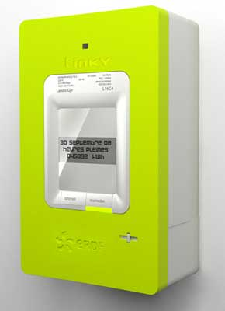

Le LINKY en bref :

→ augmentation de nos factures, changement des grilles tarifaires, durée de vie du compteur plus courte :
- le Linky ultra sensible n’a aucune marge de tolérance contrairement à nos compteurs actuels et affichera donc des consommations plus élevées
- le Linky, ultra sensible, disjonctera donc régulièrement si trop d’appareils sont en marche et ERDF proposera un changement d’abonnement qui coûtera plus cher
→ coupure à distance si retard de paiement, baisse de fourniture sur les périodes de forte demande
→ risques d’incendies et de pannes constatées sur les appareils électriques (non pris en charge par ERDF) liés aux radiofréquences injectées par CPL incompatibles avec notre réseau électrique domestique
→ surveillance de nos activités et de nos absences, piratage de nos compteurs (électricité et données). A partir d’août 2016, tous les réseaux de distribution d’électricité pourront communiquer nos données à un tiers mandaté (voir Code de l’énergie)
→ et surtout danger pour notre santé et notamment celle de nos enfants : les radiofréquences sont classées potentiellement cancérogènes depuis 2011 par l’OMS. Elles déclenchent divers troubles dont : maux de tête, fatigue, troubles cardiaques, troubles du sommeil, acouphènes, vertiges, démangeaisons, picotements…
Mettre ici la photo d’une antenne relais proche du quartier, de la commune, ou une source importante d’ondes existante pour attirer l’attention
Le compteur LINKY s’ajoutera aux compteurs eau
à télérelève et aux compteurs Gazpar prévus sous peu,
aux multiples « bornes » relais nécessaires pour tous
ces compteurs, et aux antennes relais existantes et à venir

A ce jour, + de 300 communes ont déjà refusé les compteurs communicants !
Pour en savoir plus, visitez le site d’un conseiller municipal : http://refus.linky.gazpar.free.fr

Pour conserver nos compteurs actuels
Prévenons nos voisins
Refusons collectivement les compteurs communicants
auprès de notre Mairie seule propriétaire et responsable des réseaux de distribution

